附件4

供应商申报流程

一、将扶贫产品带贫证明（附件2）和《扶贫产品供应商带贫情况花名册》（附件3）填好后交县扶贫局审核。
二、申报扶贫产品认定的供应商登录消费扶贫数据库系统注册登记并录入产品信息，操作流程如下：
1、填报网址:http://shfptz.cpad.gov.cn
2、选择“消费扶贫工作系统”，点击进入
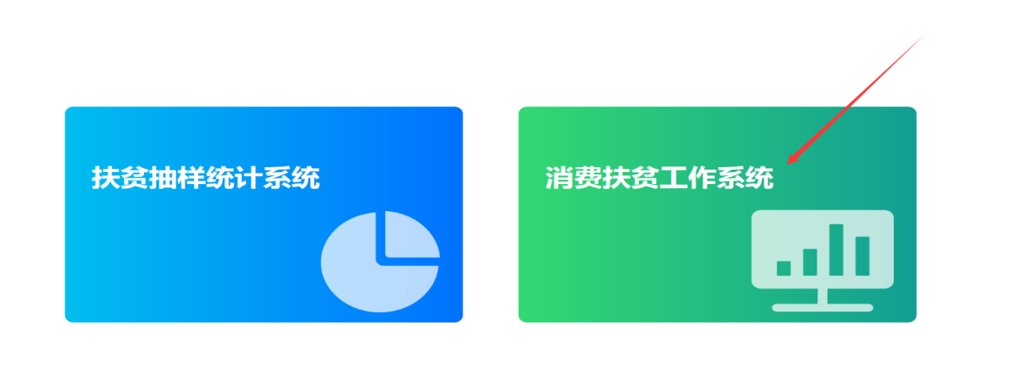

3、选择“全国扶贫产品目录”项点击“填报入口”
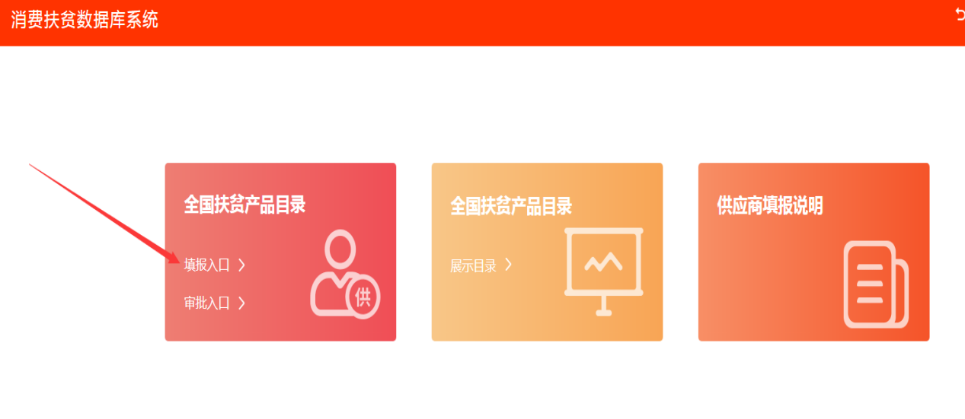

4、点击登陆进入登陆界面
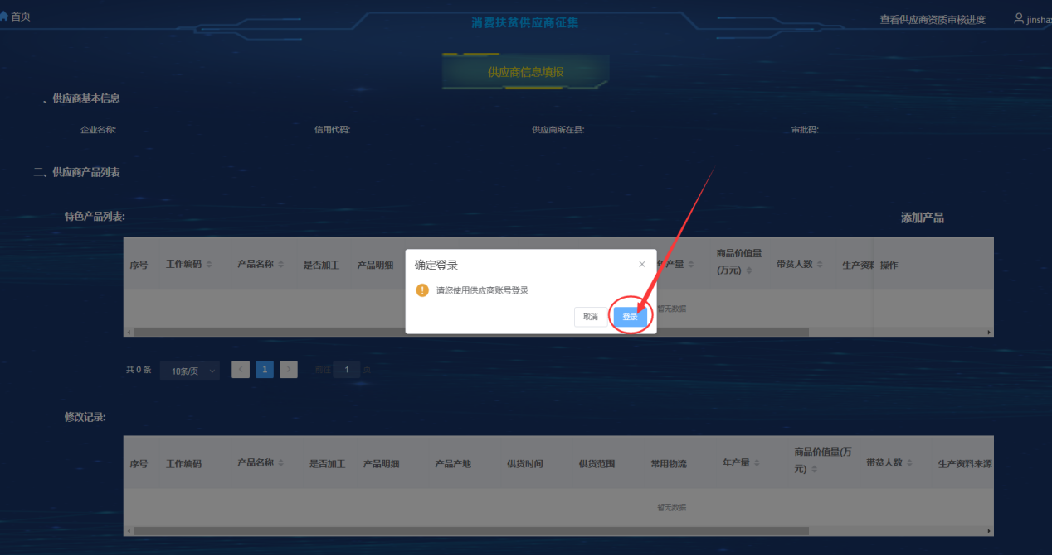

5、进入登陆界面（注册过的直接登陆，未注册过的点击“还没有账号”进行注册后再登录）

6、准备申报所需材料：
（1）营业执照扫描件
（2）相关资质扫描件（如：生产许可证）
（3）法人身份证正反面图片
（3）扶贫佐证材料（如：县扶贫局审核盖章的带贫人员清单或其它扶贫佐证材料）

7、点击“添加产品”
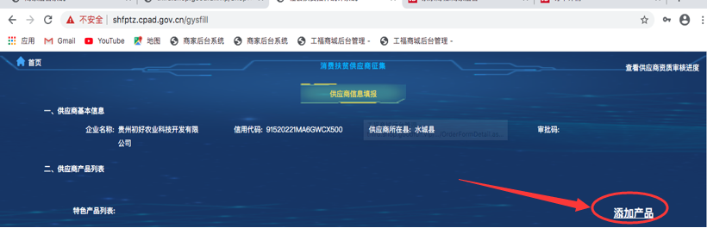

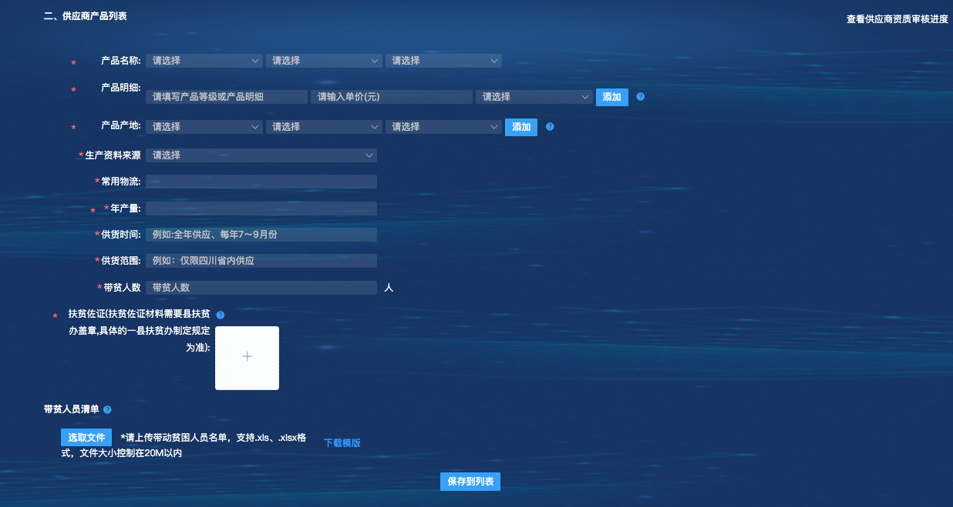
8、填写资料（注：产品明细这一栏，同一产品有不同规格、口味等可以重复点击“添加”增加产品明细，不同产品不能添加在一个产品明细下），资料填写完成后点击“保存到列表”。
9、点击“查看”可以查看当前审批进度
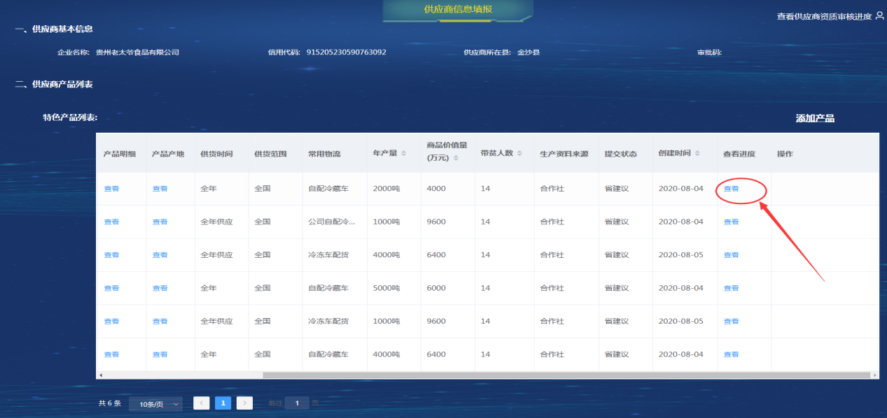

10、供应商资质审核通过后，在产品目录后点击“提交审核”。
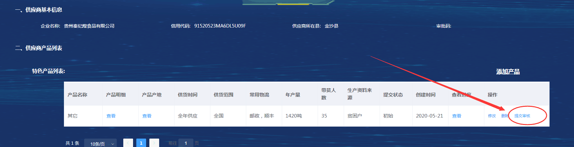
11、各供应商填报完成后，要随时关注查看审核状态，如有驳回的，要及时修改相关信息后重新提交审核。

备注：供应商在填报过程中有疑问的，请及时与县扶贫局张堃同志联系，联系方式如下：
联 系 人：张 堃
联系电话：18291584566

